По благословению благочинного 1-го Липецкого ЦО
протоиерея Виталия Диесперова
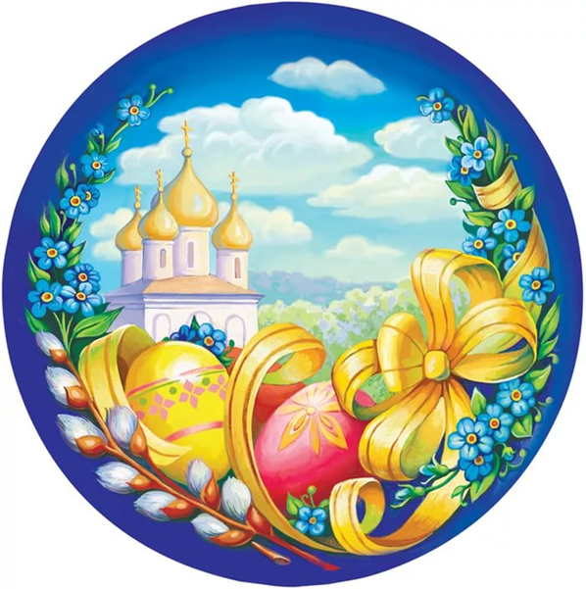
ХВ

ПОЛОЖЕНИЕ о VI Муниципальном конкурсе детского творчества «ПАСХАЛЬНЫЕ МОТИВЫ» 2021 год
среди воспитанников дошкольных учреждений, учащихся общеобразовательных учреждений (начальное и среднее звено) и учреждений дополнительного образования города Липецка

I. Общие положения

1.1. Настоящее Положение регламентирует порядок и условия проведения творческого конкурса «ПАСХАЛЬНЫЕ МОТИВЫ» (далее – Конкурс) среди воспитанников дошкольных учреждений, учащихся общеобразовательных учреждений (начальное и среднее звено) и учреждений дополнительного образования города Липецка.

1.2. Конкурс проводится отделом религиозного образования и катехизации (ОРОиК) 1-го Липецкого церковного округа.

1.3. Для организации и проведения конкурса создается Координационный Совет конкурса (далее – Совет).

1.4. Конкурс открыт для участия в его организации всех заинтересованных лиц.

1.5. Информация о конкурсе размещается на сайтах http://blagochinie48.ru/ http://www.oroik48.ru/.
1.6. В качестве руководителей творческих работ допускается участие учителей, педагогов дополнительного образования, родителей и других сторонних лиц.

1.7. В Конкурсе принимают участие на добровольной основе воспитанники дошкольных учреждений, обучающиеся начального звена (1-4 классы), среднего звена (5-9 классы) общеобразовательных учреждений и учреждения дополнительного образования г. Липецка.

II. Цели и задачи Конкурса

2.1. Цели Конкурса:
- приобщение к культурной традиции совместной подготовки к праздникам как к действенному средству духовного воспитания и личностного развития;
- привлечения обучающихся к творческой созидательной деятельности, сочетающей навыки уроков труда и рисования;
- развитие ценностных ориентиров;
- организация совместной деятельности всех участников образовательного процесса.

2.2. Задачи Конкурса:
- выявление, поддержка и поощрение талантливых детей;
- популяризация лучших традиций народного творчества.

III. Участники Конкурса

3.1. К участию в Конкурсе приглашаются воспитанники дошкольных учреждений, их родители и педагоги, учащиеся общеобразовательных учреждений, учащиеся учреждений дополнительного образования г. Липецка.

3.2. К участию в Конкурсе допускаются как авторские работы, так и коллективные (семейные и групповые).

IV. Время и порядок проведения Конкурса

4.1. Конкурс проходит с 9.03.2021 г. по 19.04.2021 г. (последний день приема работ).
4.2. Конкурс проводится в номинациях:

- «Рисунок» - работы, выполненные в любой живописной и графической технике, в формате А3;

- «Фотография» - цветные или черно-белые фотографии в формате А4, должны быть оформлены в рамку;

- «Декоративно-прикладное искусство» - работы в разных техниках рукоделия, из любого материала;

- «Декоративная композиция «Аппликация» - работа выполненная в формате А3 или А2, техника любая;

- «Пасхальная открытка» - оценивается оформление открытки (выразительность, яркость, оригинальность, ручная работа);

- «Лучшее поздравительное письмо» (содержание открытки, текст). Мы предлагаем детям, создать не только оригинальную открытку, но и написать (вместе с родителями, воспитателями) письмо, с добрым, личным посланием незнакомому человеку (одинокому, болеющему, нуждающемуся в поддержке и во внимании).

4.3. Для участия в Конкурсе необходимо до 10.04. 2021 г. направить заявку на электронный адрес: julia_troya@mail.ru (Приложение №1).
В заявке указывается ФИ ребенка (отчество не нужно).

Адрес приема работ: Епархиальный ОРОиК, ул. Ленина 34А, последний срок сдачи конкурсных работ - 19.04.2021 г.
4.4. От учреждения может быть представлено не более 5 победителей в каждой номинации.
4.5. Жюри проводит экспертную оценку конкурсных работ, выявляет победителей и призеров в каждой номинации.

4.6. Требования к конкурсным работам:

4.6.1. Работы должны излучать пасхальную радость;
4.6.2. По содержанию и идее, творческая работа должна соответствовать канонам/догматам православной веры. (Пасхальные кролики, языческие куклы и т.д. не соответствуют канонам);
4.6.3. В работе должны присутствовать элементы выполненные ребенком.

4.6.4. Оформление работ:
Этикетка, (размер 4x6см), прикрепляется на оборотной стороне каждой работы! Обязательно указываются: фамилия, имя, возраст автора, название рисунка, номинация, наименование учебного заведения и его адрес, также фамилия, имя, отчество (полностью) педагога, телефон, фамилия, имя родителей и телефон.

4.7. На Конкурс не принимаются работы, предоставленные позднее указанного срока.
4.8. Все конкурсные работы: поделки, рисунки, открытки/письма, фото, аппликации) передаются в Кризисный центр помощи женщинам и детям, детские социальные учреждения, дом-престарелых, дом ветеранов, а также в благодарность спонсорам, оказывающим помощь детским учреждениям.

V. Критерии оценки

5.1. Конкурсные работы оцениваются по следующим критериям:
- соответствие работы теме Конкурса, канонам православной культуры;
- художественный уровень работы, оформление;
- оригинальность авторской идеи;
- использование народных традиций;
- техническое качество исполнения.

5.2. Работы, полностью скопированные с Интернета, не оцениваются.

VI. Руководство Конкурсом

6.1. Общее руководство и проведение Конкурса осуществляется оргкомитетом.

6.2. Функции оргкомитета:
- формирует жюри для оценки конкурсных работ;
- вносит предложения о награждении победителей.

6.3. О месте и времени награждения победителей, занявших 1-е, 2-е и 3-и места во всех номинациях будет сообщено дополнительно.

VII. Подведение итогов Конкурса
7.1. По итогам Конкурса победители и призёры награждаются грамотами отдела образования 1-го Липецкого ЦО.
7.2. Оргкомитет оставляет за собой право присуждать дополнительные места и поощрительные грамоты.

VIII. Особые положения
8.1. Участие в конкурсе означает согласие на обработку персональных данных.

